МКОУ «Туруханская средняя школа №1»

Методическое пособие
Организация подготовки педагогического совета
«Методики, формы и приёмы воспитательной работы,
как механизм достижения личностных результатов»

Составитель: Т.В. Зубарева,
заместитель директора
по воспитательной работе

Аннотация

Методическое пособие предназначено для педагогических и управленческих работников образовательных учреждений.
В методическом пособии представлен опыт организации и проведения педагогического совета по теме «Методики, формы и приёмы воспитательной работы, как механизм достижения личностных результатов» и рекомендации по его проведению.
Методическое пособие содержит сценарий проведения педагогического совета, материалы выступлений педагогов школы по теме мероприятия, представлены методики, формы и приёмы воспитательной работы с классом.

СОДЕРЖАНИЕ
- Введение
- Педагогический совет
- Формы педагогических советов
  - Педсовет - деловая игра
  - Педсовет в форме коллективно творческого дела
  - Педсовет в форме дискуссии, диспута, дебатов
  - Педсовет - консилиум
  - Педсовет-фестиваль
  - Педсовет-конференция
  - Сценарий проведения педсовета
- Заключение
- Литература

Введение
Современное развитие общества требует выработки современных подходов к воспитанию детей на основе решения задач всестороннего развития личности, формирования стратегии активной жизнедеятельности, создания условий для самореализации и самоопределения. Особое внимание уделяется формированию детской личности через накопленный опыт овладения социальными ценностями, формами и методами творческой деятельности, индивидуального самораскрытия.
Воспитание следует рассматривать, как создание психолого-педагогических условий для жизни и деятельности детей, школьников, для их позитивной социализации, нравственного развития личности и индивидуальности в соответствии с возрастными и индивидуальными особенностями, с учётом культурных традиций России, общечеловеческих ценностей, новой социально-экономической реальности. Обучение и воспитание осуществляется в социальных институтах, главные из которых – семья, детский сад, школа, общество в целом. Воспитание молодого поколения должно быть системой. Воспитание как система предполагает, что каждый институт социализации – семья, детский сад, школа, общество – выполняет свою определённую функцию в деле воспитания, не дублирует при этом другие институты, а целесообразно взаимодействует с ними. Проблема воспитания в образовательном учреждении решается во взаимодействии педагогов, психологов, родителей.
Педагогическое мастерство есть результат целенаправленной деятельности, взаимодействия всего коллектива и личности педагога, которое не рождается стихийно. Это длительный, поэтапный процесс со специфической динамической структурой и функциональными зависимостями, закономерными тенденциями. Система творческого взаимодействия педагогов способствует накоплению знаний, росту социальной и профессиональной активности, позволяет более эффективно решать текущие и перспективные задачи, стоящие перед образовательной организацией. Труд каждого педагога неразрывно связан с деятельностью педагогического коллектива. Критерии работы отдельного педагога и всего коллектива - это система знаний, приобретенных практических умений, ценностных ориентиров выпускника образовательной организации. Следовательно, чем теснее и органичнее эта связь, взаимодействие, тем выше конечный результат.
Целенаправленная работа по совершенствованию педагогического мастерства должна стать приоритетным направлением методической деятельности образовательной организации. Одним из методических условий повышения профессиональной компетентности, а, следовательно, и результативности педагогов является выстраивание системы инновационных тематических педагогических советов.
Педагогический совет
Педагогический совет-это орган, который обладает стратегическим и тактическим началом. Он является важным элементом, направленным на развитие всей образовательной организации, определяющим важнейшие проблемы образования и конкретного образовательного учреждения; решение поставленных задач и определение эффективных путей их решения.
Педагогический совет влияет на качество образовательного, воспитательного процесса и результативность деятельности педагогов и обучающихся в целом. Основной недостаток традиционной формы педагогического совета с докладом – низкая активность педагогов. Этого недостатка можно избежать, если выбрать нетрадиционную форму проведения педагогического совета, интересующую проблему и привлечь к ее обсуждению коллектив педагогов, организовав из них ряд проблемных, творческих групп.
Педагогический совет должен быть генератором интересных идей, само слово «педсовет» означает «советоваться, держать совет».
Универсальными критериями при подготовке и проведении любого педсовета являются:
- наличие подготовительного этапа педсовета;
- подготовка проекта решения педагогического совета;
- проведение педагогического совета и документальное оформление его хода;
- принятие решения педагогического совета и его документальное оформление;
- доступность информации о педагогическом совете для всех членов коллектива на любом этапе.
Этапы подготовки педсовета
1 этап – этап разработки осуществляется администрацией и методическим советом школы (или методическими объединениями). Основная проблема делится на несколько подтем, которые предлагается разработать группам участников педагогического совета, скомплектованным по признаку их причастности, компетентности, опыта в данной области. Публикуется общий план совета, вопросы для обсуждения, библиография.
2 этап – этап подготовки (творческие инициативные группы). Подготовку к педагогическому совету одновременно проводят проблемные группы совместно с администрацией, предметные кафедры или методические объединения. Разрабатываются планы работы педагогического совета.
Каждая группа получает задание: изучить состояние проблемы на своем участке. К работе группы подключаются (оказывают помощь) члены администрации, руководители методических объединений.
Инициативные группы совместно с администрацией занимаются разработкой вопросов к педагогическому совету; проводят анкетирование педагогов и обучающихся; продумывают серию вспомогательных мероприятий (теоретические семинары, предметные недели, методические дни);
посещают уроки и внеклассные мероприятия; оказывают помощь педагогам в систематизации материала по выбранной проблеме; изучают документацию образовательного учреждения; разрабатывают памятки; готовят объявление о предстоящем педагогическом совете; разрабатывают проект решения и рекомендации.
Гласность и стимулирование подготовки педагогов к педагогическому совету обеспечивается тем, что на методическом стенде школы вывешивается объявление о предстоящем педсовете, где указывается дата, тема, время, место, цели и задачи педсовета.
3 этап – этап проведения.
Эффективность проведения педагогического совета существенно повышает памятка о требованиях к выступающим:
- уметь слушать и не прерывать оратора;
- мнение каждого должно быть услышано, учтено и принято;
- мысли и предложения надо сформулировать четко и кратко;
- чужое мнение должно уважаться, но при этом нужно высказывать и свое;
- доказывать свою точку зрения необходимо, опираясь на анализ школьной ситуации, факты, данные и выводы не только педагогики, но и психологии, физиологии, дефектологии и других наук;
- вносить конкретные предложения, точно их адресовать. Критиковать по-деловому, принципиально. Не допускать эмоциональных всплесков, помнить, что эмоции резко снижают результативность обмена мнениями.
Основные недостатки, существенно снижающие эффективность педсоветов:
- декларативные выступления членов администрации и учителей без диагностики недостатков педколлектива в учебно-воспитательном процессе, без прогнозирования их разрешения;
- авторитарность утверждений; превращение педсовета в инструктаж педколлектива;
- абстрактность принимаемых решений, отсутствие измерителей;
Отсутствие контроля за исполнением принимаемых решений.
4 этап – этап принятия решения.
Процедура принятия решения имеет важное значение. Проект решения готовится заранее рабочим президиумом и ставится на голосование. Перед голосованием обязательно должно быть объявлено обсуждение проекта решения. После голосования (открытого) идет учет предложений о поправках, уточнении принятого за основу решения и, наконец, проводится голосование окончательного варианта решения в целом. Решения принимаются большинством голосов, являются обязательными для всех членов школьного коллектива и могут служить основанием для управленческой деятельности администрации. При равном количестве голосов решающим является голос председателя совета.
Решение педсовета состоит из двух частей:
а) констатирующей;
б) постановляющей.
В констатирующей части делается анализ работы коллектива, дается ее оценка. Более подробно указываются нерешенные вопросы и недостатки, приводятся факты, цифры, причины недостатков, фамилии ответственных лиц, от которых зависит решение вопроса, и т. д.
Постановляющая часть содержит программу деятельности на предстоящий период по обсуждаемой проблеме. Обычно в решении каждому нерешенному вопросу и недостатку соответствует отдельный пункт решения, в который четко указывается содержание предстоящей работы (дела), сроки и ответственные за исполнение.
Решения педагогического совета являются рекомендательными для коллектива образовательного учреждения. Решения Педагогического совета, утвержденные приказом образовательного учреждения, являются обязательными для исполнения.
Формы педагогических советов
Существуют традиционные и нетрадиционные (нестандартные) формы проведения педагогических советов. Формы проведения педагогических советов такие как: педсовет - деловая игра, педсовет в форме коллективно творческого дела, педсовет-диспут, дискуссия, дебаты, педсовет-консилиум, педсовет-фестиваль, педсовет-конференция дают возможность создать эмоциональный настрой, повысить интерес педагогов к обсуждаемой проблеме, активизируют творческую деятельность.
Педсовет–деловая игра. Это форма педсовета для проведения итогов работы коллектива по какой-либо проблеме или за определенный период времени. Основное место в таком педсовете занимает групповая деятельность. Участники различных ролевых микрогрупп определяют негативные (позитивные) моменты в работе, вырабатывают цели и задачи на новый период, разрабатывают программы действий, которые (доработанные и обобщенные) лягут в основу решения педсовета. Педсовет делится на 2 этапа. Первый этап - вводная теоретическая часть в форме лекции, аналитического доклада; далее определяется, актуализируется педагогическая проблема, формулируется общая дидактическая цель игры. Второй этап - участники "проигрывают ситуации". Длительность педсовета зависит от ее содержания и конкретных задач. В конце второго этапа подводятся итоги, формулируется решение педагогического совета.
Необходимые условия эффективности данной формы педсовета:
1. Наличие значимой проблемы (например: разработка собственной программы развития, формирование индивидуального учебного плана школы, освоение педагогами инновационных технологий и т. п.).
2. Имитация реальной ситуации: наличие ролей и их распределение между участниками педсовета. Педагогический коллектив разбивается на группы:
- по социальным ролям: учитель, ученик, родители, администрация, органы власти и другие;
- по отношению к содержанию работы: организатор, координатор, исполнитель и т.д.;
- по психологической роли: лидер–предпочитаемый, независимый, отвергаемый и т.д.;
- по различию точек зрения, интересов, мнений.
3. Соблюдение игровых правил.
4. Наличие игрового стимулирования: оценка личного вклада, общественная оценка результата игры.
Преимущества данного педсовета в том, что он учит анализировать и решать сложные проблемы человеческих взаимоотношений, в исследовании которых существенно не только правильное решение, но и поведение самих участников, структура отношений, тон, мимика, интонация. Одна из форм деловой игры – «мозговая атака». Она может использоваться для подведения итогов работы коллектива по какой-либо проблеме или за определенный период. Основное место в таком педсовете занимает групповая деятельность. Организаторам нужно до мелочей продумать сценарий, определить роли, задания, рассчитать регламент. Участники разбирают поставленные вопросы, вырабатывают цели и задачи, составляют программы, которые и лягут в основу решения педсовета.
Педсовет в форме коллективно творческого дела (КТД) предполагает активное сотрудничество всех педагогов для достижения определенной цели. КТД используется для активизации поиска и выявления новых оригинальных решений теоретических и практических проблем. Педсовет в форме КТД – все члены педагогического коллектива участвуют в планировании, осуществлении и анализе деятельности, имеющей характер коллективного творчества. Главная цель КТД – создать условия для самореализации каждого педагога, проявления и развития всех его способностей и возможностей. Поэтому КТД опирается на творческую, созидательную деятельность. Система коллективных отношений – сотрудничества, взаимопомощи складывается в процессе творческой деятельности, включающей несколько стадий-этапов: поиск идеи и предварительная постановка задач; сбор-старт; выборы совета дела (деятельности); коллективное планирование деятельности; работа микроколлективов; проверка готовности; проведение КТД; коллективный анализ; этап последствия. В этих этапах присутствует большая доля игры, занимательности, которые соединены с высокой идейностью, целеустремленностью, что и составляет главное своеобразие КТД. Достоинствами такой формы является: осознание целей как единых, требующих объединения усилий всех членов коллектива; разделение труда; в процессе деятельности между членами коллектива возникают отношения взаимозависимости; частичное осуществление контроля членами коллектива; деловое отношение коллег, которое является важной предпосылкой интереса к теме.
Педсовет в форме дискуссии, диспута, дебатов. Дискуссия – обсуждение какого-либо спорного вопроса, выявление истины и принятие правильного решения всеми желающими высказать собственную точку зрения. Особенности дискуссии: предполагает конструктивное взаимодействие, поиск группового соглашения в виде общего мнения или консолидированного решения. Правила ведения дискуссии - Истина не принадлежит вам, как не принадлежит никому. Обсуждая тему «А», не начинайте дискуссию по теме «Б». Дискуссия не соревнование, в ней не может быть победителей. Нельзя превращать реплику в доклад. Каждый имеет право на свое мнение, при этом критикуются идеи, а не люди.
Организация дискуссии – дело непростое. Особое внимание надо обратить на создание благоприятной психологической обстановки. Первый шаг – рассадить участников по кругу. Главное – создать атмосферу доброжелательности и заинтересованного внимания к каждому. Объектом дискуссии может стать действительно неоднозначная проблема, по отношению к которой каждый участник свободно выражает свое мнение, каким бы непопулярным и неожиданным оно ни было. Успех или неуспех дискуссии определяется формулированием проблемы и вопросов.
Чем при этом надо руководствоваться? Вопросы должны быть спорными, должны быть такими, на которые можно ответить: и «нет», и «да». Следует учитывать также уровень подготовленности участников дискуссии: способны ли они самостоятельно сформулировать оптимальный вариант решения проблемы? Участникам дискуссии нужно быть готовыми к тому, что концептуальный конфликт и расхождение мнений не удастся преодолеть быстро. Вместе с тем длительную активность оппонентов следует считать успешным результатам дискуссии. Педсовет диспут – разновидность педсовета-дискуссии. Диспут (от лат. disputable – рассуждать, спорить) предполагает спор, столкновение различных, иногда противоположных точек зрения. Он требует от сторон убежденности, ясного и определенного взгляда на предмет спора, умения отстаивать свои доводы. Диспут (научная полемика) – это форма сотрудничества, которая выявляет различные точки зрения, по какой либо проблеме для выявления истины. Педсовет - дискуссия предполагает, что каждый педагог коллектива высказывает свое мнение по какому-то вопросу, может ознакомиться с мнением коллег. Такой педсовет представляет собой коллективное размышление на заданную тему, проблему.
Законы диспута:
- диспут – свободный обмен мнениями;
- на диспуте все активны;
- в споре все равны;
- каждый выступает и критикует любое положение, с которым не согласен.
- говори, что думаешь, и думай, что говоришь.
- главное в диспуте – факты, логика, умение доказывать.
- мимика, жесты, восклицания в качестве аргументов не принимаются.
- острое, меткое слово приветствуется.
Предметом диспута должна быть проблема, которая вызывает противоречивые суждения, решается по-разному. Диспут не исключает, а предполагает глубину и всесторонность раскрытия проблемы. Там, где нет предмета спора, а есть только выступления, дополняющие или уточняющие те или иные доводы, нет и диспута, это в лучшем случае беседа.
Формулировка темы должна быть острой, проблемной, будить мысль педагогов, заключать в себе вопрос, который на практике и в литературе решается по-разному, вызывает различные мнения, например: «Каковы сегодня цели воспитания?», «Что является общечеловеческими ценностями?», «Какова роль семейного воспитания сегодня?» «Нужны ли в школе стандарты?», «Чему сегодня нужно учить школьников?», «Новаторские технологии: за и против». Вариантом педагогического совета-диспута является решение педагогических ситуаций. Руководитель педсовета подбирает банк сложных педагогических ситуаций по проблеме и предлагает его коллективу. Форма предъявления может быть разнообразной: адресной, с помощью жеребьевки, с разделением на группы. Администрация школы может играть роль жюри, ведущего, консультанта, оппонента и др.
Педсовет консилиум проводится для координации действий педагогов в работе с детьми, определения причин выявленных затруднений и поиска способов их разрешения. Педагогический консилиум делает знания о детях наиболее многосторонними, более объективными, способствует обмену опытом индивидуального подхода к каждому ребенку.
Педсовет-фестиваль проходит как широкий общественный смотр достижений, празднество, сопровождающееся показом, смотром форм, методов, приемов и средств обучения в разнообразии художественных средств.
Педсовет–конференция предполагает глубокое и всестороннее раскрытие темы при активном участии педагогов школы. Творческий обмен опытом – суть педсовета - конференции. Педсовет-конференция может практиковаться в школе для активизации итоговых педагогических советов. Конференция в научном мире – это форма предъявления общественности каких-либо результатов, итогов опыта. На конференциях в устном или письменном виде (стендовые доклады, публикации тезисов) авторы делают заявки на первенство, обмениваются информацией. Педагогический совет-конференция объединяет качества и педагогического совета, и научной конференции. Проводится педсовет такой формы в виде серии коротких докладов, содержащих итоги творческой, учебно-воспитательной, научно-методической работы педагогов и руководителя. Тематика педсоветов-конференций может быть посвящена как итогам работы учреждения в целом, так и отдельной общепедагогической проблеме, носить научно-практический характер. Их особенность – обязательные поощрения и награждения (по итогам года), оформление и выпуск материалов, обобщающих педагогический опыт, учет и реализация предложений и рекомендаций педагогов в планах следующего учебного года. Если тема педсовета-конференции затрагивает отдельную педагогическую проблему, то педсовет может состоять из нескольких частей, например, из основного сообщения и диалога, который организует администратор с инициативной группой. Их ответы на заданные вопросы будут побуждать остальных участников развивать тему, высказывая свое мнение. В заключение принимаются соответствующие рекомендации.

Коллектив МКОУ «Туруханская СШ №1» имеет положительный опыт проведения педагогического совета, организованного в интерактивной деловой игровой форме, который позволил практически всем педагогическим работникам принять участие в нем, и не просто представить «сухой» доклад на заданную тему, а быть полноправным участником педсовета, отразить свой опыт воспитательной работы с классом. Как результат, педагоги осваивают современные методики, формы организации воспитательного процесса, представляют собственный опыт и воспринимают опыт коллег.
С полной уверенностью можно говорить о том, что развивающийся педагогический коллектив является благоприятной средой для профессионального и личностного развития педагогических работников, что, безусловно, скажется на повышении эффективности учебно-воспитательного процесса в целом.

Сценарий проведения педагогического совета
«Методики, формы и приёмы воспитательной работы, как механизм достижения личностных результатов»
Цель: обмен опытом воспитательной работы педагогов с классом по формированию и развитию личностных УУД.
Задачи:
- Расширить и углубить знания по методикам воспитательной работы с классом.
- Представить опыт воспитательной работы с целью обмена опытом и мотивации к дальнейшему применению в практической деятельности методик, приёмов и форм воспитания.

На первом заседании инициативной группой обсуждались тема, цели и задачи педсовета, вопросы педсовета, подтемы для микрогрупп, а также дата, время место и форма проведения педсовета. По результатам заседания инициативной группы был составлен план проведения педсовета, выбрана дата, определено время, место и форма проведения.

План работы педсовета

- Вступительное слово куратора педсовета.
- Выступление педагогов.
- Предложения в решение педсовета
- Голосование по решению педсовета
- Анкетирование по итогам педсовета

Уважаемые коллеги! Мы все сегодня собрались, чтобы поделиться опытом своей работы с классом и мотивацией к дальнейшему применению опыта коллег в своей работе.
Во всем мире сейчас отмечается повышенный интерес к проблемам качества образования и воспитания. Создается мировая система мониторинга, это необходимо для получения объективной информации о результатах обучения, для выявления условий повышения успеваемости учеников, их более эффективного приобщения к активной жизни и готовности овладевать знаниями всю жизнь.
Особая роль в системе модернизации российского образования принадлежит реализации приоритетного национального проекта «Образование». Цель Приоритетного национального проекта «Образование» - развитие учреждений в интересах воспитания конкурентоспособной личности, обновление содержания образования и повышение качества знаний, создание современной материально-технической и учебно-информационной базы.
Согласно ФГОС в воспитании россиянина-гражданина и патриота особо важная роль принадлежит школе. Воспитание должно быть интегрировано во все виды деятельности школьника: урочную, внеурочную, внеклассную, внешкольную, семейную, общественно-полезную. В школе разработана Программа воспитания и социализации обучающихся на ступени основного общего образования, которая представляет собой определенную систему содержания, форм, методов и приёмов педагогических воздействий, в результате которой предполагается формирование Личностных УУД у обучающихся. В МКОУ «Туруханская СШ №1» формирование личностных УУД обучающихся осуществляется через урочную, воспитательную и внеурочную деятельность в виде тематических уроков, библиотечных уроков, уроков Мужества, классных часов, праздников, коллективно-творческих дел, акций, конкурсов, интеллектуальных игр, викторин, турниров, соревнований, квестов, кружков, секций и других детских объединений.
Проведя анкетирование педагогов школы, мною была получена важная информация о том, какими методиками владеют педагоги школы, и какие формы работы используют для формирования личностных универсальных действий обучающихся. В школе активно внедряется методика коллективного творческого дела (КТД) И. П. Иванова, основой которой является коллективное планирование, коллективное создание, проведение и анализ дела самими его участниками. 95% педагогов владеют данной методикой и применяют ее в своей работе. 25% педагогов применяют на практике проектную методику, 7% - методику со-бытие, 12% педагогов применяют традиционные методики работы.
Кроме того, анкетирование показывает, что педагоги школы используют разные формы работы, как на уроках, так и во внеурочное время. Это конкурсы, викторины, проекты, дидактические игры, ролевые игры, игры с использованием логических упражнений, разыгрывание ситуации.
По результатам использования различных методик, форм и приёмов можно сделать вывод, что у обучающихся школы формируются личностные универсальные учебные действия такие как, умения работать в группе; умение планировать и организовывать; умение презентовать свои работы на публике; ответственность, взаимопомощь, самостоятельность; сплоченность коллектива; повышается самооценка, самоконтроль, что подтверждается стабильными результатами самооценки обучающихся о воспитательной работе в классе.
Также мною было проведено анкетирование среди обучающихся по вопросам, какие классные часы или воспитательные мероприятия понравились и запомнились? Какие качества они развивают в тебе? Ответы детей позволяют сделать вывод, что классные часы, акции, коллективно-творческие дела и другие мероприятия патриотической направленности развивают в них характер, самостоятельность, ответственность, смелость и настойчивость, доброту и помощь людям, патриотизм, гордость за свою малую Родину.

Воспитание гражданина и патриота в урочной деятельности

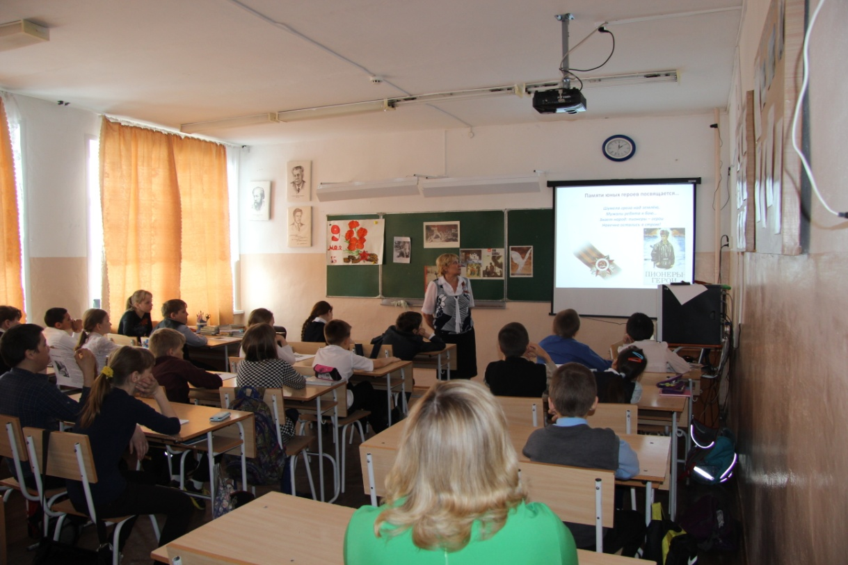
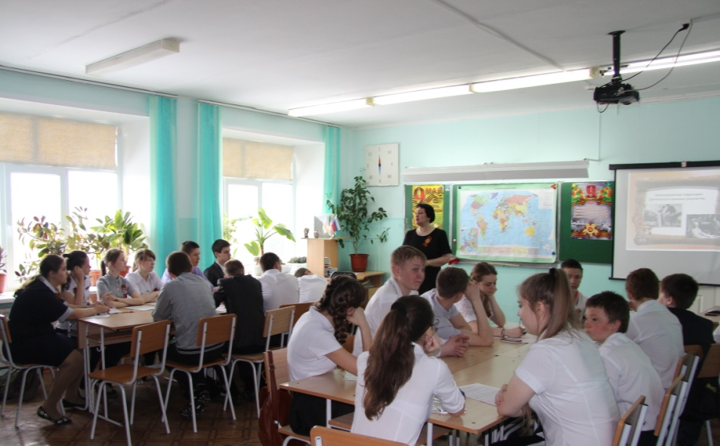
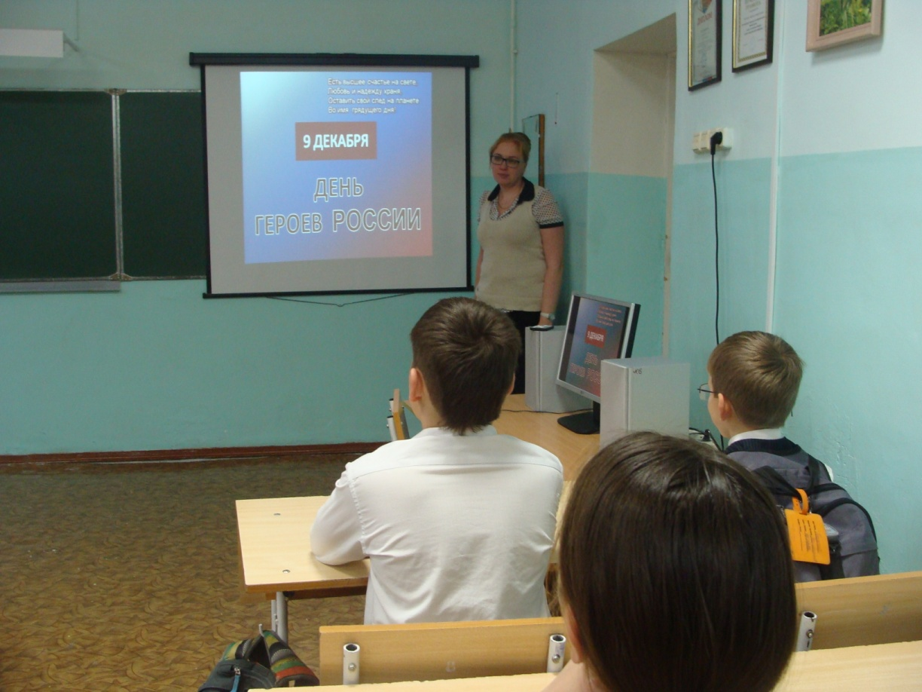

Воспитание гражданина и патриота во внеурочной деятельности
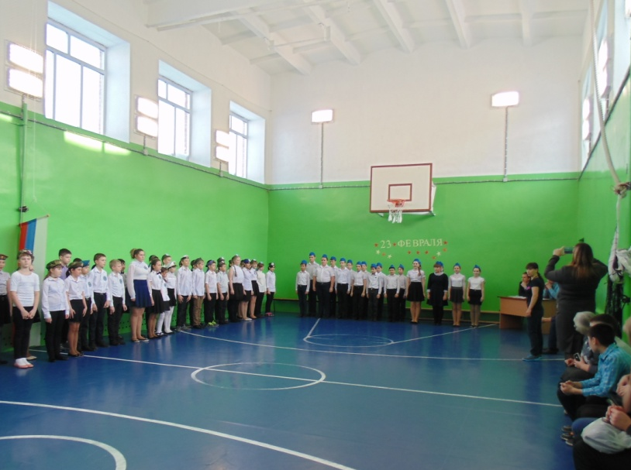
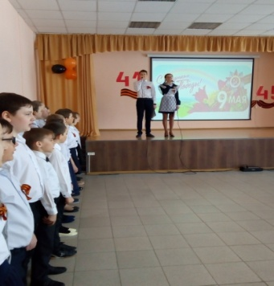

Выступления педагогов

1 группа «Классный час, как форма воспитательной работы с классом»
Классный час – это форма воспитательной работы классного руководителя в классе, при которой обучающиеся принимают участие в специально организованной деятельности, способствующей формированию у них системы отношений к окружающему миру.
ФОРМЫ КЛАССНОГО ЧАСА
- Беседа
- Диспуты
- Встречи с интересными людьми
- Викторины по различным областям знаний
- Дискуссии
- Игры – путешествия
- Тренинги
- Читательские конференции
- Круглые столы
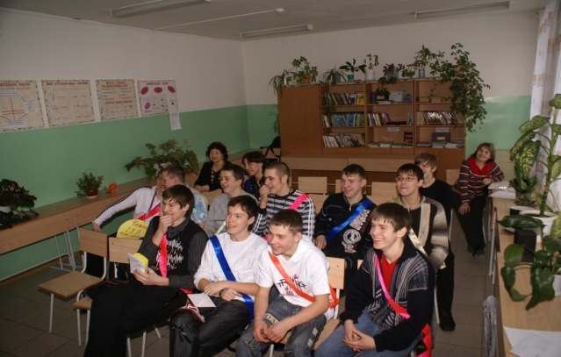
Выбор форм классного часа зависит от уровня развития коллектива, от особенностей класса, от возрастных особенностей детей.
Творческие классные часы
Праздник - это особое состояние души, эмоциональный радостный подъем, вызванный переживаниями какого-либо торжественного события. В жизни человека тесно переплетается личное и общественное. Праздники, связанные с историей страны, с её вековыми традициями, обрядами, обычаями позволяют человеку осознать своё единство со всем народом.

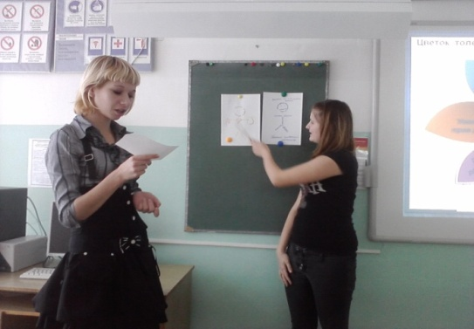
Нравственные классные часы. На них происходит развитие нравственных личностных качеств таких, как доброта, желание помогать другим людям, умение признавать свои ошибки, анализировать их и делать выводы, умение прощать и быть прощенным, умение доказывать свою правоту и признавать правоту других людей, осознание своих трудностей и стремление к их преодолению; развитие нравственной, волевой, и эстетической сфер личности; формирование веры ребенка в себя; формирование умений самовоспитания и самосовершенствования.
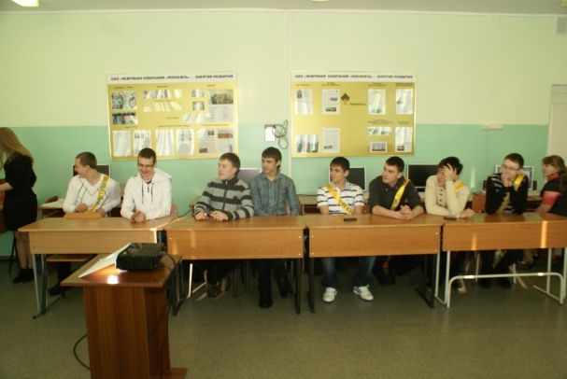
Интеллектуальные классные часы
стимулируют, память, логическое мышление, творческое воображение познавательный интерес учащихся, развивают внимание. Они как правило проходят в форме, викторин, Брейн- рингов, интеллектуальных конкурсов и соревнований.

Классные часы «Я И БУДУЩАЯ ПРОФЕССИЯ».
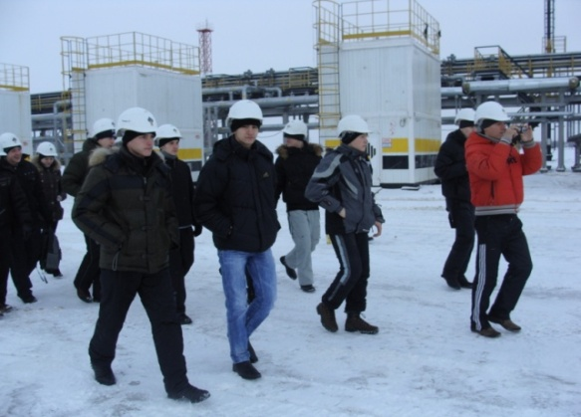
В старших классах особое внимание уделяется профориентационной работе. Такие классные часы направлены на самоопределение выбора профессии, коммуникацию при работе в группах, поиск информации по профессиям, умение соотносить с характером профессии. Цикл классных часов «Профессии нефтяной отрасли»;
«Профессия программист»;
«Твой выбор» (ознакомление с ситуацией на рынке труда края);
«Профессия экономист»;
«Профессия нефтяник»;
«Профессия программист».
2 группа «Дебаты, как способ формирования личностных УУД»

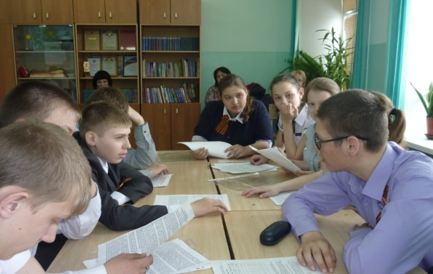
«Дебаты» - это чётко структурированный и специально организованный публичный обмен мыслями между двумя сторонами по актуальным темам. «Дебаты» - это эффективное средство развития обучающихся, которое способствует формированию критического мышления, навыков системного анализа, собственной позиции, искусства аргументации. В дебатах принимают участие 2 команды (одна утверждает тезис, а другая его отрицает). Команды в зависимости от формата дебатов состоят из 2 или 3 игроков. Суть игры заключается в том, чтобы убедить нейтральную третью сторону, в том, что ваши аргументы лучше (убедительнее), чем аргументы вашего оппонента. «Дебаты» - это свободное высказывание, обмен мнениями по предложенному тематическому тезису.
Благодаря данной методике у обучающихся происходит выработка самостоятельных оценок, формирование мировоззренческих позиций, поведенческих установок, формирование культуры спора, терпимости, признание множественности подходов к решению проблем, признание прав на ошибку, умение работать с источниками информации, умение рассматривать проблему с разных точек зрения, умение слушать аргументы оппонента, умение вести диалог.
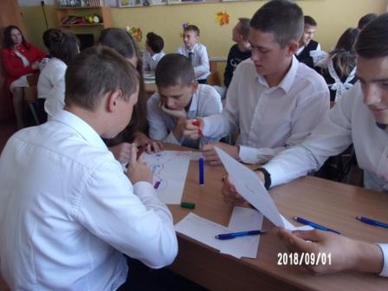
3 группа «КТД-форма организации воспитательной работы в классе, как механизм развития познавательных и личностных универсальных учебных действий»
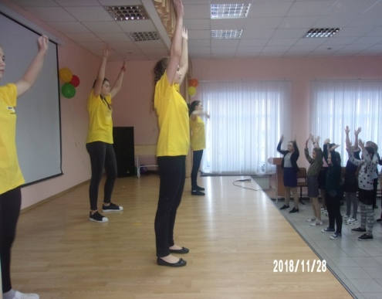
Организация воспитательной работы в классе зависит от использования разных методик, форм и приёмов воспитания. Методики воспитательной работы способствуют вовлечению школьников в активную познавательную и практическую деятельность. В работе классного руководителя используется методика коллективно-творческого дела И.П.Иванова. Основой методики коллективного творческого дела (КТД) является создание, проведение и анализ дела самими его участниками. Среди всех форм воспитательной работы КТД обладает наибольшими воспитательными возможностями, так как оно предоставляет возможность каждому ребенку внести свой личный вклад в общее дело, проявить свои личностные качества. КТД эмоционально привлекательны для ребят.
Коллективно-творческие дела позволяют опираться на значимые для них содержание и способы организации деятельности в самых разных ситуациях воспитательного процесса.

Заключение
В заключении хочется отметить, что использование классными руководителями разных методик и форм в воспитательной работе являются благоприятной почвой для достижения личностных результатов обучающихся.
Ежегодное анкетирование обучающихся по методике коллективно-творческой деятельности показывает, что воспитательная работа в школе изменяется к лучшему. Обучающиеся отмечают новые понравившиеся формы проведения КТД и мероприятий. Мониторинг участия обучающихся в коллективных творческих делах показывает, что увеличивается количество участников некоторых школьных дел. Ребята с удовольствием включаются в общешкольные КТД, проявляют свои личностные качества, стараются больше быть организаторами и участниками мероприятий, нежели зрителями, что подтверждается результатами проведенного анкетирования обучающихся автора Е.И. Альшаниной «КТД глазами учащихся».
Удовлетворенность результатами работы педагогического совета

Рекомендуемая литература
- Вагина Л.А., Дорошенко Е.Ю. Педагогические советы: актуальные проблемы школы, современные педагогические технологии. Вып.2 – Волгоград: Учитель,2007.
- Церникель Л.А. Педагогический совет - основная форма управленческой функции "организации": Учебное пособие. Барнаул, 2000.
- Черникова Т.В. Качество управления образовательным учреждением: Теория. Методика. Технологии работы руководителя профильной школы: Методическое пособие. – М.: АПКиППРО,2005. – 120 с.
- Шайдурова Л.С. Внутришкольный мониторинг – инструмент управления качеством образования. // Завуч. – 1998, - № 6. – С. 36-47.
- Школа будущего (управленческий аспект) – М.:МИОО,2006.

WEB-ресурсы:
- Сайт Всероссийского интернет-педсовета http://pedsovet.org
- Сайт www.inter-pedagogika.ru
- Сайт Института образовательной политики "Эврика" http://www.eurekanet.ru/ewww/info/school.html

